Din uppgift är att återskapa det som står i förlagan nedan.
Använd det tomma utrymmet under förlagan.

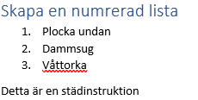

Skapa en numrerad lista
- Plocka undan
- Dammsug
- Våttorka
Detta är en städinstruktion

Filmad lösning finn på Youtube: https://youtu.be/obXEN3Lifi4

